单元复习专题研讨
——双流区罗宗绪工作室2023.12.19简讯
2023年12月19日，双流区罗宗绪工作室的第十期成员与双流区就将实验中学的老师齐聚一堂，在导师罗宗绪老师的带领下开展单元复习课专项研讨。本次研修由双流区立格实验学校黄艳老师进行北师大版七年级上册第五章《一元一次方程》的单元复习课，工作室成员基于什么是复习课？复习课核心任务是什么？如何设计分任务学生才能更好地进行思维进阶？如何上好复习课等问题进行了卓有成效的讨论。
本节课是一节单元复习课，黄老师设置的学习目标为：回顾本章所学内容，能用自己的语言准确说出一元一次方程模型与实际问题之间的关系。
首先，黄老师以学生自己绘制的思维导图为引入没并给出了评价思维的参考类别，学生经过自我评价、组内互评对知识框架再次进行了梳理。黄老师和同学一起完成了本章的知识框架！

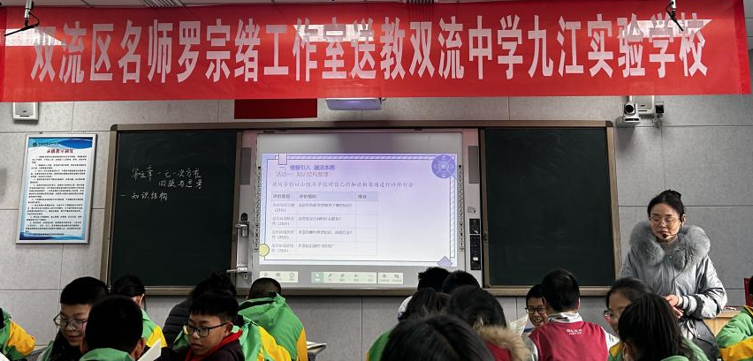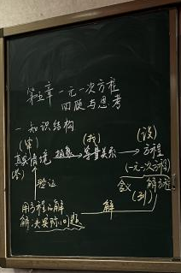

接着，黄艳老师进行了一元一次方程概念的辨析，当出现系数与次数为参数时，特别提醒了考虑要全面和分类讨论的常见数学思维方法。并且设置了开放性的题目：自行设计一道一元一次方程的题目并解答，学生非常有兴趣的进行了设计。黄老师放手让学生们真正动起来，在学生自行解答的过程中，学生出现了易错题的，黄老师也没有强行干涉，而是让学生真正展开了思考、总结归纳。凸显新课程理念下，倡导学生为主体的重要目标。
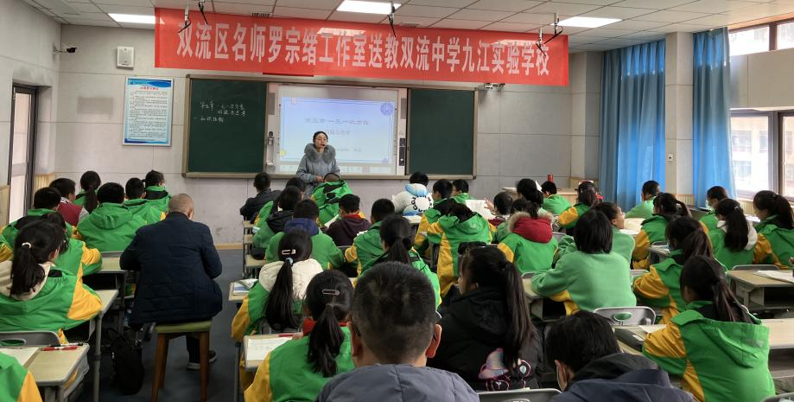

接着黄老师展开了方程的应用复习等环节，意图通过学生对问题串的思考和回答，对目标达成的评价，同时引导学生思考得到的解是否具有现实意义，为今后学号其他方程打好基础。
课后，罗老师围绕黄艳老师的教学设计和教学过程提出以下问题供各位学员讨论：
①你认为什么是复习课？
②如何体现知识框架图的最大价值？
③是否应占位更高，让学生体会到本章知识的来龙去脉？ 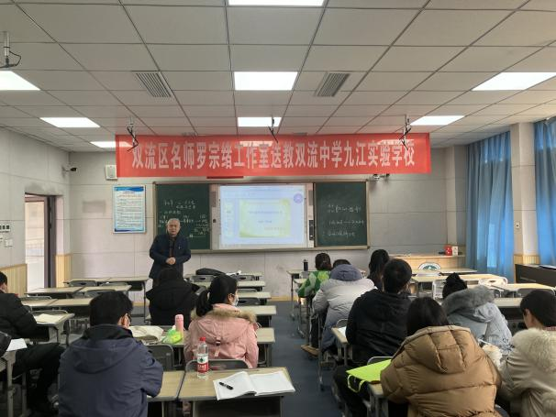 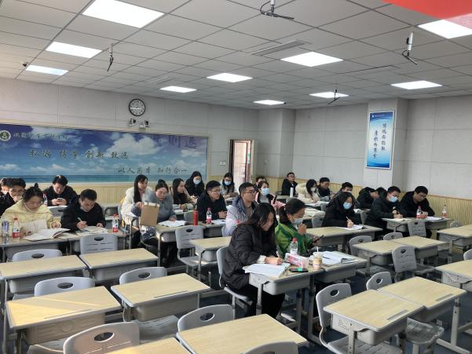

工作室成员和九江实验学校的老师各抒己见，表达了自己对大单元复习科的认识。在大单元的背景下，一元一次方程的单元复习课可以设计如下：
空港实验刘丽红老师谈到，本章就是对方程模型的研究，在过程中生成对该年的理解，对方法的掌握，对能力的考察都体现在教学过程中。
棠外张慧萌老师说，单元复习课对一线教师是极大的挑战，应该站在知识的高度对能力和素养进行深度挖掘。是以问题研究为载体，对本章知识的的再认识，所以一定要了解学生的学情，尊重学生的本思，找到最近发展区，才能使复习可达成目标。
罗老师针对本节课进行了专题讲座。
罗老师认为，上好复习课就要一思维进阶为基架。学生建立自己的知识框架图。那么本节课的核心任务就应确定为：如何认识方程。复习的目标有别于新授课，应该将问题一般化，在一般概念引领，将知识整合成结构。那么怎么找等量关系？知识内容，学生基础，围绕着哪个作为核心进行整合，教室上课之前务必做好了解，本节课的主线就应该为：
构建模型——理解模型——相关要素——应用模型。
不管是章头课、新授课、还是复习课，要紧紧抓住工作室为思维进阶提供的脚手架，目标导向，教师导语，任务指向。
通过以上的复习课程设计，学生能够巩固和提高他们对一元一次方程的理解和解题能力，为接下来的学习打下坚实的基础。

